
SUCHODOLSKÝ OBČASNÍK

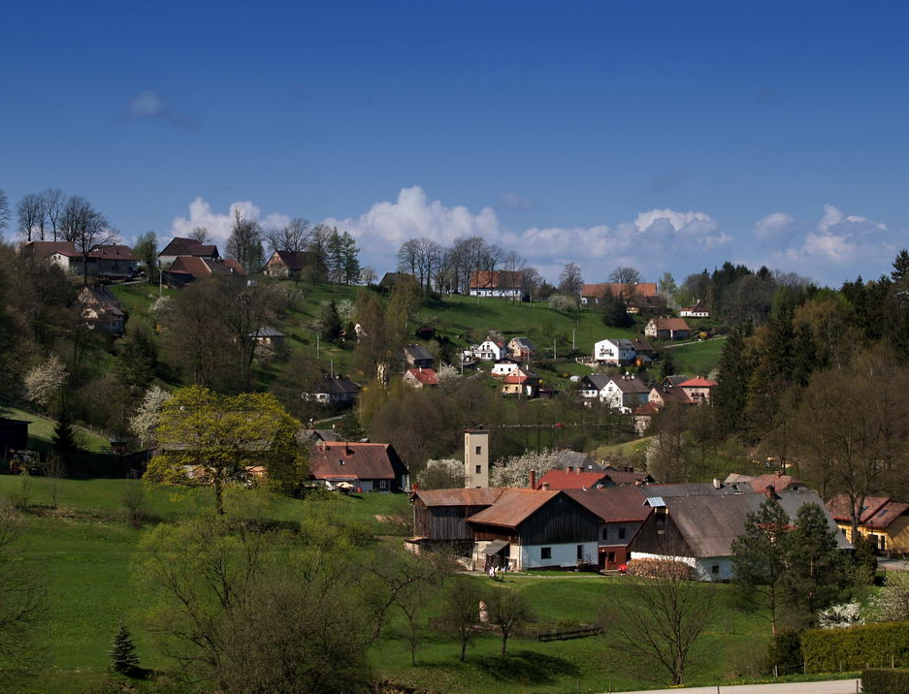

...

…..........................................vydala obec Suchý Důl nákladem 70 výtisků dne 18. března. 2014, cena 5 Kč..............................................
Historie školy v Suchém Dole

V průběhu okupace Bosny a Hercegoviny probíhaly na školách v celém mocnářství sbírky na pomoc zraněným vojákům. Dne 9. 10. 1878 zaslal řídící Jan Stahl 6,62 kg cupaniny, sebrané v obou třídách okresnímu zastupitelství v Polici nad Metují. Hostinská Františka Luňáčková darovala 2 dýmky a Stahlovy děti Oldřich a Božena staré 20 a 2 měsíce, darovaly 3 obvazy a 1 zlatku. Poděkování státního presidia z Vídně, které přišlo 30.5.1879 se bohužel malá Boženka Stahlová nedožila.
Do koutku kuriozit patří následující událost. Ve školním roce 1878/79 se dal zapsat do 1. třídy školy v Suchodole Beneš Birke z Vižňova, 29-letý otec dvou dětí, kterému manželka utekla a bydlel ve výměnku u Václava Ticháčka čp. 1. Jako důvod uvedl, že se chce naučit česky. Nakonec byl okresní školní radou ze školy vyloučen, ale zůstal dál v Suchém Dole.
Velmi okázale se slavila všechna výročí habsburského rodu. Tak i stříbrná svatba panovnického rodu Jejich Jasností Vysocedůstojného císaře a krále Františka Josefa I. a císařovny Alžběty Bavorské, připadající na 24.4.1879.
V předvečer 23. 4. byla škola slavnostně osvětlena a podobizny císařského páru vystaveny v oknech. Okolo 50-ti ran z ručnic na počest bylo vypáleno a kolem Suchodola na návrších hořely slavnostní ohně.
Dne 24. dubna ráno se shromáždila školní mládež u školní budovy a společně se slavenskými dětmi a učiteli se školním praporem v čele vyšli průvodem ke kříži na návsi. Nesli sebou 2 ověnčené lipky, které zasadili na určené místo před domem čp. 96. Řídící učitel Jan Stahl měl projev k významu této slavnosti a lípy byly nazvány lípami císařskými. Potom byly obdarovány obecním zastupitelstvem 2 chudé rodiny peněžitým darem. Po zpěvu hymny šlo celé shromáždění do Police, kde byla sloužena děkovná mše svatá.
Na pokyn okresní školní rady a místní školní rady v čele s Václavem Ticháčkem, sedlákem v čp. 1 se začala stará škola bourat dne 5. 5. 1879. Základní kámen k nové budově byl položen 21. 5. 1879. Následkem bourání školy bylo zavedeno polodenní vyučování a mladší učitel Jan Kalhous byl na ¼ roku přeložen za nemocného řídícího do Velkého Dřevíče. Stavbu prováděl polický stavitel Vilém Pohl, ale o průběhu stavby není v kronice ani zmínka. Že ale stihli řemeslníci postavit tuto jednopatrovou budovu za necelých 5 měsíců bez jakékoliv mechanizace, je výkon pozoruhodný.
Dne 1. 9. 1879 nastoupila na zdejší školu slečna Eliška Tichá, která vystudovala učitelský ústav v Praze a byla ustanovena jako výpomocná učitelka literárního a industriálního vyučování. V Suchodole učila do roku 1881.
Slavnostní vysvěcení nové školy 12. 10. 1879 obecní zastupitelstvo svěřilo řídícímu učiteli, který za vydatné pomoci své manželky a členů místní školní rady pojal tento úkol velkolepě. Nechme mluvit řídícího Jana Stahla:
Touha rostla každým dnem a vyplnění její se konečně přiblížilo. Omlžené hory vítaly 11. říjen. Sběh, shon a lomoz nastal před novou budovou školní. Staří šepotali mezi sebou – děti poskakovaly, výskaly – dech se v nich tajil. Budova školní odívala se v roucho sváteční. „I to to bude hezké, ach je!“ bylo semotam slyšet. Najednou radost nová – 4 mohutné prapory vlály ze střechy, jakoby kývaly kolemjdoucím radostný pozdrav. Pod každým oknem zavěšen krásný věnec, tím mohutnější a větší věnec vinul se kolem dveří hlavních. Malé praporečky připevněné byly co bludičky kolem školního plotu. Hlavní vchod vystlán chvojím a kvítím. Schylovalo se k večeru. Slunce prodralo se mlhavým mrakem a poslední úsměv vrhlo na vyšňořenou nevěstu – školu. Tu tichounký, drobninký déšť padal z oblohy co požehnání shůry. Konečně mohutná, pěkná brána slavnostní vyzdvižena před vchodem se zlatým písmem „Vítejte nám!“. Poslední tluk kladívka dozněl, vše umlklo, setmělo se.
„Puf“ zahoukalo to z 20 pušek na kopci a v tom samém okamžení vzplanulo 50 světel v oknech nové školní budovy. Byl to čarovný pohled, kterak z hluboké noci nová školní budova osvětlena tolikerými světly, z moře těchto světel co divotvorný zámek v pohádce se vyjímala! Zvolna dohořívala světla a zaduněla poslední rána z ručnice na dobrou noc. Údolí a hory potáhly se šedou rouškou mlhy, vše snilo o budoucím dnu.
Říjen 12. se probudil, však nevesel, hustá temná rouška mlhy zastřela mu obličej. Vzdor tomu vše se zmužilo a nabylo nového života. Ze všech stran přijížděli a scházeli se hosté ke školní budově. Odpoledne k druhé hodině zahrčely kočáry, mezi nimi i ten, který vezl důstojné kněžstvo, které mělo posvátný úkol vykonati.
Viděli jsme zde veledůstojného vikáře náchodského pana P. Josefa Macha s jedním panem duchovním z Náchoda, veledůstojného pana quardiána kapucínského kláštera opočenského P. Romana Cihláře OMFCap., rodáka ze Suchodola, veledůstojného P. Atanasia Jeřábka OSB, děkana polického s jeho kooperátorem P.Cyrilem Kaněrou OSB. Mezi světskými hosty přítomni byli: pp. Václav Pášma, člen okresní školní rady, co zástupce velectěného předsedy c.k. okresní školní rady, pana Jana Nádherného c.k. okresního hejtmana v Broumově, dále Vincenc Seyerfeil c.k. notář v Polici, Moric Schöfer notář koncipient v Polici, František Jappel a Alois Ehrenberger c.k. soudní adjunkti v Polici, František Havlíček c.k. adjunkt od berního úřadu v Polici, Vincenc Karták berní c.k. berního úřadu, Karel rytíř z Maassburgu ck. poštmistr v Polici, Josef Paur přednosta nádraží polického a mnohé jiné vynikající osobnosti se svými paničkami, zvláště pan Exner, sládek z panského pivovaru, sládek z městského pivovaru a Vilém Pohl, stavitel školy a více řemeslníků na škole pracujících. Dále přítomno bylo okolní učitelstvo, místní školní rady a zastupitelstva obecní, mnoho diváků z daleka i z blízka obého pohlaví.
Průvod se hnul od prozatímního bytu řídícího učitele z čp. 34 (z dolejšího mlýna) v následujícím pořádku: V čele hudební kapela, za ní obecní zastupitelstvo, místní školní rada, školní mládež s praporem, dlouhá řada družiček, z nichž v poslední řadě jedna nesla na hedvábném polštáři klíč od školy, kterýž byl na dvou hedvábných stužkách upevněn, kteréž nesly opět 2 družičky. Za nimi kráčel řídící školy, pak duchovenstvo, hosté a dlouhá řada diváků. Byl to velkolepý a slavný průvod, jakéhož Suchodol hned tak nevidí. Když průvod přišel k slavnostní bráně, školní mládež utvořila špalír a obecní zastupitelstvo postavilo se vlevo brány, družičky, řídící školy a místní školní rada vstoupili na stupně před dveřmi a žák II. třídy František Fulka z čp. 32 přednesl zvučným hlasem uvítací řeč.
Řeč byla dlouhá, v ní připomněl, že právě před 60-ti lety byla postavena škola předešlá a vyzdvihl obětavost rodičů. Pak poprosil vikáře P. Macha, aby školu vysvětil.
Ten se ujal slova, a protože se mu předcházející řeč líbila, pochválil malého řečníka jaký má řečnický talent, že by jednou mohl být i poslancem. Potom pochválil dědinu tak milou po vzdělání dychtící a vzdal se posvátného úkonu vysvěcení ve prospěch zdejšího rodáka P. Romana Cihláře, quardiána opočenského kláštera. (Quardián je nejvyšší představený františkánů, jako opat u ostatních řádů anebo generál u jezuitů – pozn. JK.).
P. Roman Cihlář připomněl úlohu školy, učitelů a rodiny při výchově. Při svém napomenutí rodákům zdůraznil, že metla by neměla být ze školy vyloučena a připomněl staré české přísloví „Metla vyhání děti z pekla“. Potom školu slavně vysvětil.
Potom ještě řečnil polický děkan P. Atanasius Jeřábek OSB, pak znovu náchodský vikář vyzdvihl úlohu učitelstva.
Dále se průvod ubíral k nově vytesané soše svaté Trojice, kterou hospodář čp. 30 Josef Kollert nechal na svém pozemku na křižovatce cest Slavný, Suchý Důl, Police a Machov svým nákladem postavit. Po vysvěcení tohoto pomníku dostala školní mládež od Josefa Kollerta pivo a kávu a ostatní se rozešli do hostince Františka Luňáčka a do školy k společné hostině. Obecní zastupitelstvo počítalo s hostinou o dvou chodech pro 60 osob za 60 zlatých. Hostů se však, jak už to takových akcí bývá, sešlo hodně přes 100. Dejme zase slovo panu řídícímu Janu Stahlovi, abychom byli lépe vtaženi do tehdejší atmosféry:
Přinešena na stůl nadívaná teletinka, po té sekaná pečeně (fašírka). Každý si liboval a jedl dosyta, mysle, že už je konec. Však kuřata s paprikou zavoněla na stole, chuť se vzmáhala, jedlo se dále. Jak výborné! Dodávali si hosté. Toť nad očekávání. Skládaly se talíře. V tom zarděly se na stole do červena pečené štěbetalky – husy. Toť musíme také ochutnat, abychom úplně seznali paní kuchařku. Výborné! Jedlo se, pilo se, hovořilo se a živost zábavy nabývala na veselosti. I přiletěla opět kuřata pečená. Nastal zpěv „Všecko to krákoře, atd.“. Zábava dosáhla svého vrcholu. „Sláva domácímu pánovi! Sláva jeho paní a výborné kuchyni její!“. Teď nastalo nekonečné připíjení „Slávy“ provolávání rozličným osobnostem a stavům. Tak provoláno hřímavé Sláva Jejím Veličenstvům císaři Františku Josefovi I. a jeho vznešené choti Alžbětě; Jeho Veličenstvu králeviči Rudolfovi, by v Čechách rozbil svůj stan. Dále připíjeno velectěnému panu předsedovi c.k. okresní školní rady Janu Nádhernému, c.k. hejtmanu v Broumově, panu vikáři, panu Vincenci Seyerfeilovi notáři a předsedovi okresního zastupitelstva v Polici; místní školní radě, řídícímu učiteli, obecnímu zastupitelstvu v Suchodole. Mezitím přinešena na stůl pravá pochoutka – Pražská šunka. Nadšení čím dále rostlo, zpěv národních písní rozléhal se z otevřeného okna II. třídy.
Přípitky a provolávání slávy nebralo konce, řídící četl dopis c.k. školního inspektora J.K.Hrašeho, který se pro zaneprázdnění a chatrné zdraví omluvil. Pak ještě mluvil pan vikář a pronášeny přípitky snad všem lidem na světě, dokonce i tkalcům krkonošským a nakonec všem žákům.
Dlouho, dlouho připíjeno, zpíváno a mluveno o dnešním dnu, co mezitím přinešeny byly ještě bábovky a víno v hroznech. Zábava byla nenucená a tak srdečná, že pánové, kteří si sjednali příležitosti, zapomenuvše na ně, nechali jich státi v úplné tmě před školou a snad kdyby byla nebyla tak přílišná tma, byla by zábava trvala ve škole až do druhého dne. Neradi jsme se loučili ve spolek od sebe, kde jsme se tak přátelsky navzájem bavili, ale každý ujišťoval, že nikdy nezapomene na slavnost onu. Zvláště však diveno panu děkanovi, který prý nikde se nezdrží a ze Suchodola jel pozdě v noci. Tak srdečně a přátelsky bavil se velectěný pan vikář, který ještě déle Suchodol opustil s přislíbením, že ten milý Suchodol musí ještě někdy navštíviti.
Tak skončil den 12. října 1879 pro Suchodol tak památný a slavný. Řídící obětoval sebe i choti svou, obětoval peníze, jen aby slavnost co nejskvěleji dopadla a Bůh žehnal práci obou – slavnost se vydařila nad očekávání skvěle. Toť odměna jeho! Veřejné vědomí o škole se povzneslo, učitelstvo získalo na cti a vážnosti, nevlídný úsudek o škole a církvi potřen, lid nabyl krasocitu slavností tou a viděl dobrou harmonii učitelstva s kněžstvem. Viděl úkol a důležitost školy v obci a tím získáno mnoho na poli školském. Toť drahokam, kterého se dobylo při slavnosti školy.

„Nehynoucí sláva dnu tomu!“

Jiří Kohl

Návrh jízdních řádů po dobu uzavírky v Bukovici

Do dnešního dne jsme obdrželi tento návrh odjezdů pro Suchý Důl a Hlavňov po dobu uzavírky v Bukovici. Základním řešením je zastavení všech spojů stávající linky 640101(http://portal.idos.cz/Down.aspx?f=pdf/L640101_131215_140377.pdf) a 640120(http://portal.idos.cz/Down.aspx?f=pdf/L640120_131215_140392.pdf) na všech zastávkách přes Suchý Důl a Hlavňov. Spoje obou linek (až na výjimky) budou odjíždět z Broumova o 10 minut dříve tak, aby odjezd z Police nad Metují směr Náchod byl ve stávající poloze.

Linka 640109 (http://portal.idos.cz/Down.aspx?f=pdf/L640109_131215_140383.pdf) bude po dobu uzavírky omezena pouze na spoje obsluhující Slavný, které pojedou pouze v úseku Police n.M. – Suchý Důl – Slavný a zpět, nebudou zajíždět do Hlavňova a Bukovice. Víkendové spoje linky 640109 obslouží Suchý Důl, Slavný i Hvězdu (jako doteď), v Hlavňově obslouží pouze zast. Hlavňov, točna.

Upozorňujeme, že se jedná o návrh jízdních řádů – doporučujeme sledovat vývěsky na zastávkách a www.idos.cz
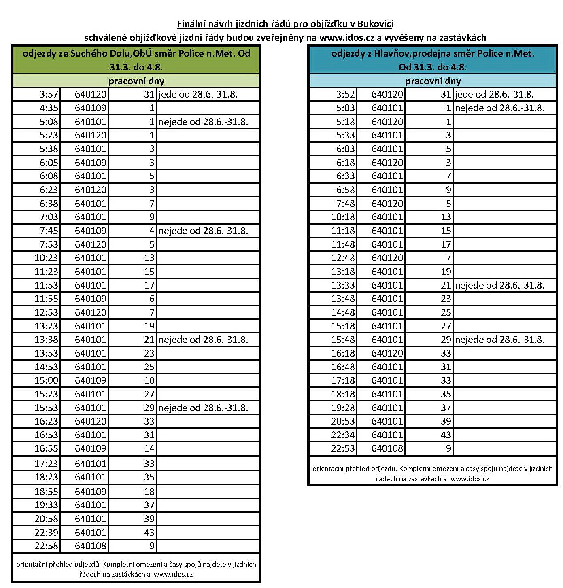

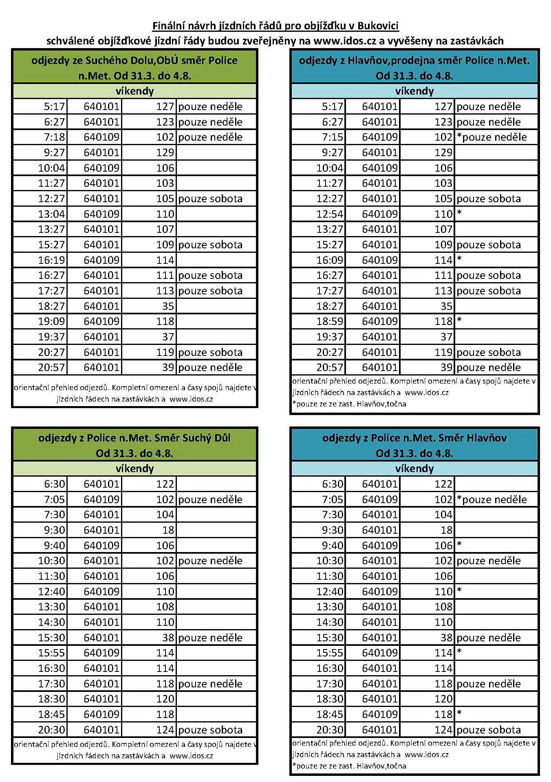

provede mobilní svoz nebezpečných a velkoobjemových odpadů

Dne 12. dubna 2014
Stanoviště:
Slavný – zastávka CDS – 8,00 – 8,30 hod.
Suchý Důl – u obecního úřadu – 8,40 – 9,10 hod.

Vybírané nebezpečné odpady:
- barvy, lepidla, pryskyřice
- rozpouštědla
- kyseliny, hydroxidy, fotochemikálie
- detergenty, odmašťovací prostředky
- staré léky
- pesticidy
- akumulátory (i plné)
- monočlánky
- zářivky, výbojky
- ledničky, mrazničky
- televizory

Další odpady, které od Vás odebereme:
- pneumatiky (osobní)
- elektropřístroje - radia, vysavače, pračky, sporáky, atd.

Kompletní elektropřístroje a zářivky budou odebírány ne jako odpad, ale na zpětný odběr. Proto je nepoškozujte a neodebírejte žádné součásti.

ODPADY NENECHÁVEJTE NA STANOVIŠTI BEZ DOZORU! VYČKEJTE NAŠEHO PŘÍJEZDU!
ODLOŽENÉ ODPADY NEBUDOU ODVEZENY, ALE BUDOU PONECHÁNY NA MÍSTĚ!

KONTEJNER NA ODĚVY

U KULTURNÍHO DOMU JE NOVĚ UMÍSTĚN KONTEJNER NA TEXTIL

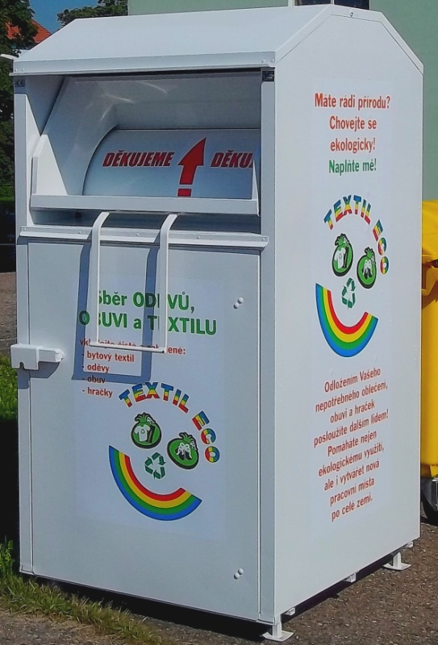
Do kontejneru patří:

VEŠKERÉ ODĚVY, BOTY, HRAČKY (MĚKKÉ, TVRDÉ), KABELKY, BYTOVÝ TEXTIL, PROSTĚRADLA, PŘIKRÝVKY, POVLEČENÍ ATD.

Do kontejneru nepatří:

MOKRÉ PLESNIVÉ A ZNEČIŠTĚNÉ ZEMINOU A ROPNÝMI LÁTKAMI, PRŮMYSLOVÉ USTŘIŽKY LÁTEK

